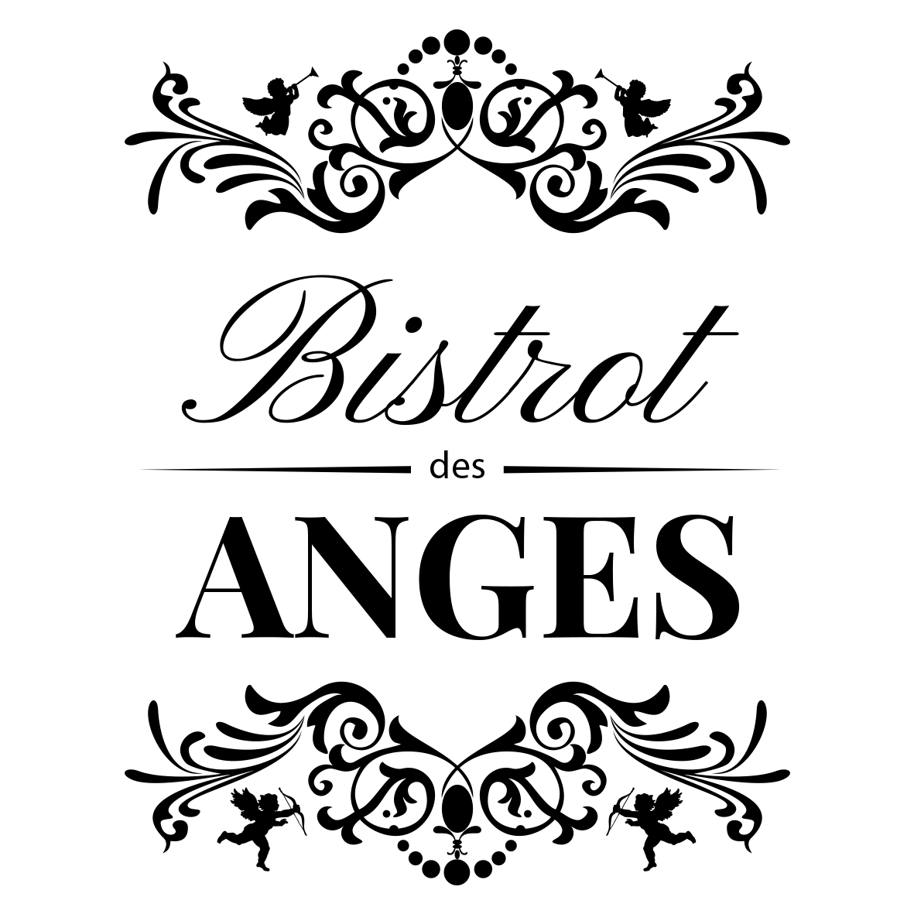


LES ENTREES

Assiette de charcuterie *…………………………...3,50€

Salade œuf mayonnaise …………….……………..3,50€

Salade de chèvre chaud………….…………….…..3,50€

LES PLATS

Saucisses fumées frites * ….………..…….……....10,00€

Pylmini.(Raviolis Arméniens)………………….…….11,00€

Tartine Savoyarde……………………………..…10,00€

Qyufta (Boulettes de bœuf Arméniennes)……..…..........12,00€

Plat du jour (voir ardoise) …..………………..…….10,00€

les desserts

Crème brûlée ……………………………………..3,50€

Nid d'Ange (Dessert Arménien)…….……………...…….3,50€

Yaourt au coulis de fruits ………………………...3,50€

Pâtisserie du jour (voir ardoise) ……………….……3,50€

les SNACKS

Croque Monsieur salade ……….……………………....6,00€

Croque Madame salade ……………...………..…..7,00€

Petite Frite *.…………………..………...………….2,00€

les SANDWICHS

Sandwich thon crudités ……..…………………….…...3,50€

Sandwich œuf crudités….…..…………………….…...3,50€

Sandwich jambon fromage……………………….…...3,50€

Sandwich ……….…………………………………….…...3,50€

Sandwich ……….…………………………………….…...3,50€

Sandwich ……….…………………………………….…...3,50€

Sandwich ……….…………………………………….…...3,50€

Sandwich ……….…………………………………….…...3,50€
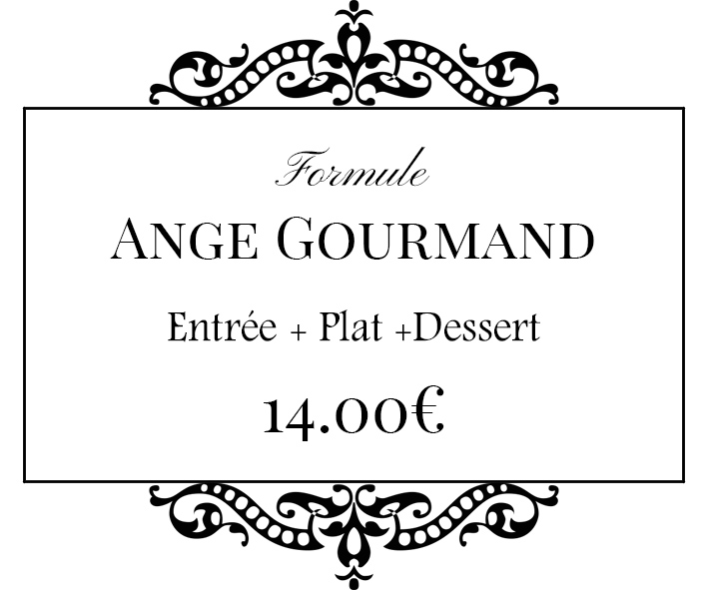
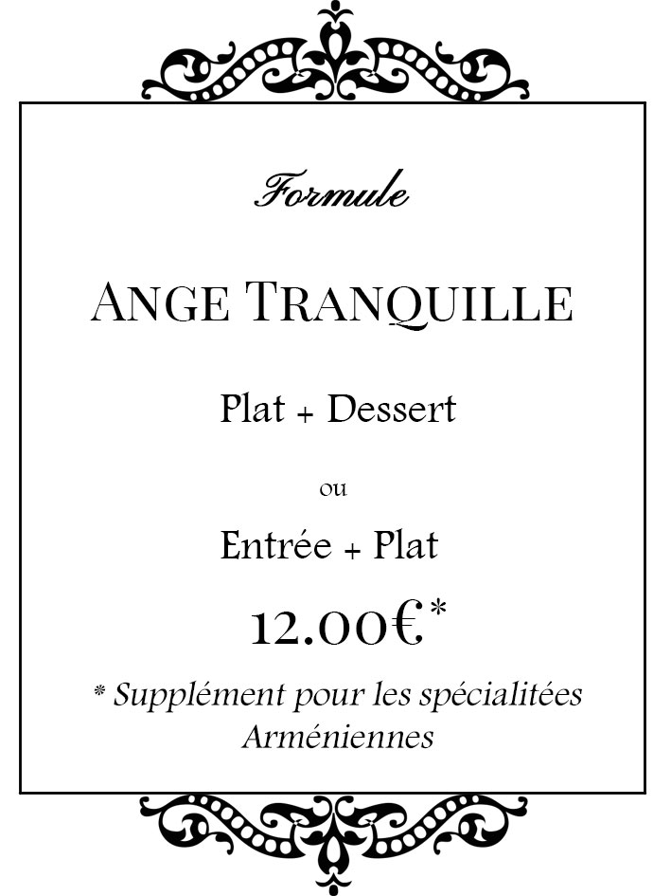
* Plat non fait maison
Prix Nets, Taxes & Services Compris
Supplément de 0,20€ en terrasse

